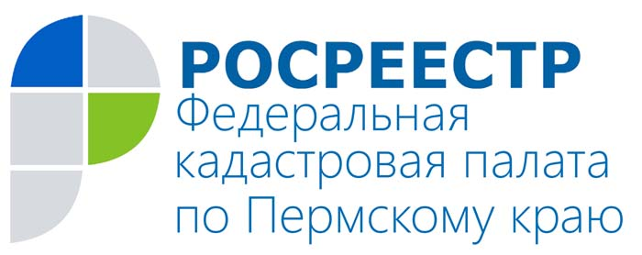
ПРЕСС-РЕЛИЗ

Оформить недвижимость помогут кадастровые инженеры

В Прикамье только за первое полугодие 2016 года более 30 тысяч объектов недвижимости были поставлены на кадастровый учёт. Это значит, что для всех этих земельных участков, квартир, домов, нежилых помещений и сооружений были правильно подготовлены необходимые документы: межевой или технический план в зависимости от вида объекта.
Подготовкой документов для кадастрового учёта (технического плана для объектов капитального строительства, межевого плана для земельных участков, актов обследования для снимаемых с учёта объектов) занимаются квалифицированные специалисты – кадастровые инженеры.

Директор Кадастровой палаты по Пермскому краю Елена Цой:
- Многие думают, что найти кадастрового инженера можно в Кадастровой палате, между тем важно понимать, что кадастровый инженер не является нашим сотрудником. Это профессиональный участник земельно-имущественных отношений, осуществляющий кадастровую деятельность либо самостоятельно, либо в составе юридического лица. Следовательно, мы как орган кадастрового учёта не контролируем их деятельность. С 1 июля данная функция легла на плечи саморегулируемых организаций, членство в которых для кадастровых инженеров теперь является обязательным.

Именно поэтому, выбирая специалиста, который будет подготавливать необходимые для кадастрового учёта документы, лучше всего обратиться за информацией в соответствующие саморегулируемые организации (СРО). У них можно проверить, действителен ли аттестат у входящего в состав СРО кадастрового инженера, какое у него образование, сколько ошибок им было допущено в ходе подготовки документов и т.д. Сегодня большинство организаций, занимающихся кадастровой деятельностью, активно рекламируют свои услуги: их рекламу можно увидеть в печатных изданиях, на улице, по телевизору или же услушать по радио.
В интернете информацию, связанную с кадастровыми инженерами, можно найти не только на сайте конкретной СРО, но и на официальном сайте Росреестра (www.rosreestr.ru), который позволяет даже произвести поиск по фамилии и имени инженера или по начальным цифрам его аттестата: в Пермском крае – это 59.

О Кадастровой палате по Пермскому краю
Филиал ФГБУ «ФКП Росреестра» по Пермскому краю (Кадастровая палата по Пермскому краю) является подведомственным учреждением Федеральной службы государственной регистрации, кадастра и картографии (Росреестр), осуществляющим функции по ведению государственного кадастра недвижимости (ГКН), государственному кадастровому учёту и предоставлению сведений, содержащихся в государственном кадастре недвижимости (ГКН) и Едином государственном реестре прав на недвижимое имущество и сделок с ним (ЕГРП).
Директор филиала ФГБУ «ФКП Росреестра» по Пермскому краю – Елена Цой.
Контакты для СМИ
Пресс-служба филиала
ФГБУ «ФКП Росреестра»
по Пермскому краю

Антон Пирогов
Тел.: + 7 (342) 281-82-42
press59@u59.rosreestr.ru
www.fgu59.ru

